**2014年离校系统使用流程说明**

1. **学生离校工作流程**

在整个离校工作中，学生可以随时登录离校系统（http://info.bit.edu.cn）查询本人离校工作状态，包括需要去哪些部门办理离校手续，哪些离校工作已办理完毕等信息。

学生需要办理离校工作步骤为根据系统提示，到各个部处办理相关手续，办理完毕后回到学院办理学院内部手续。如果系统提示无需办理或已办理的事项，则无需进行办理。

**各部门相关手续：（各手续不分先后顺序）：**

1、系统提示图书欠书的学生应到图书馆办理手续（研究生需到图书馆提交纸质论文）；

2、系统提示需退宿舍的学生应到学管中心办理手续；

3、系统提示需到财务处办理手续的同学应到财务处办理相关手续，并领取缴费完成证明。

**办理完上述步骤后，方可到学院办理学院手续：**

1、学院老师登录系统查看学生各部门手续是否已完成；

2、对已完成各部门手续的学生办理学院内部事项、领取毕业证学位证等手续；

1. **操作方法**
2. 系统地址：<http://info.bit.edu.cn> 点击左侧导航栏“离校系统”

2、学生登录后可查询本人离校办理事项是否完成，红色表示未完成，绿色表示已完成；

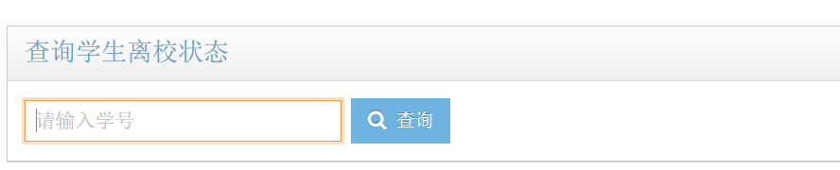

点击“办理离校”按钮即可完成相应业务（财务、宿舍）的离校办理手续。

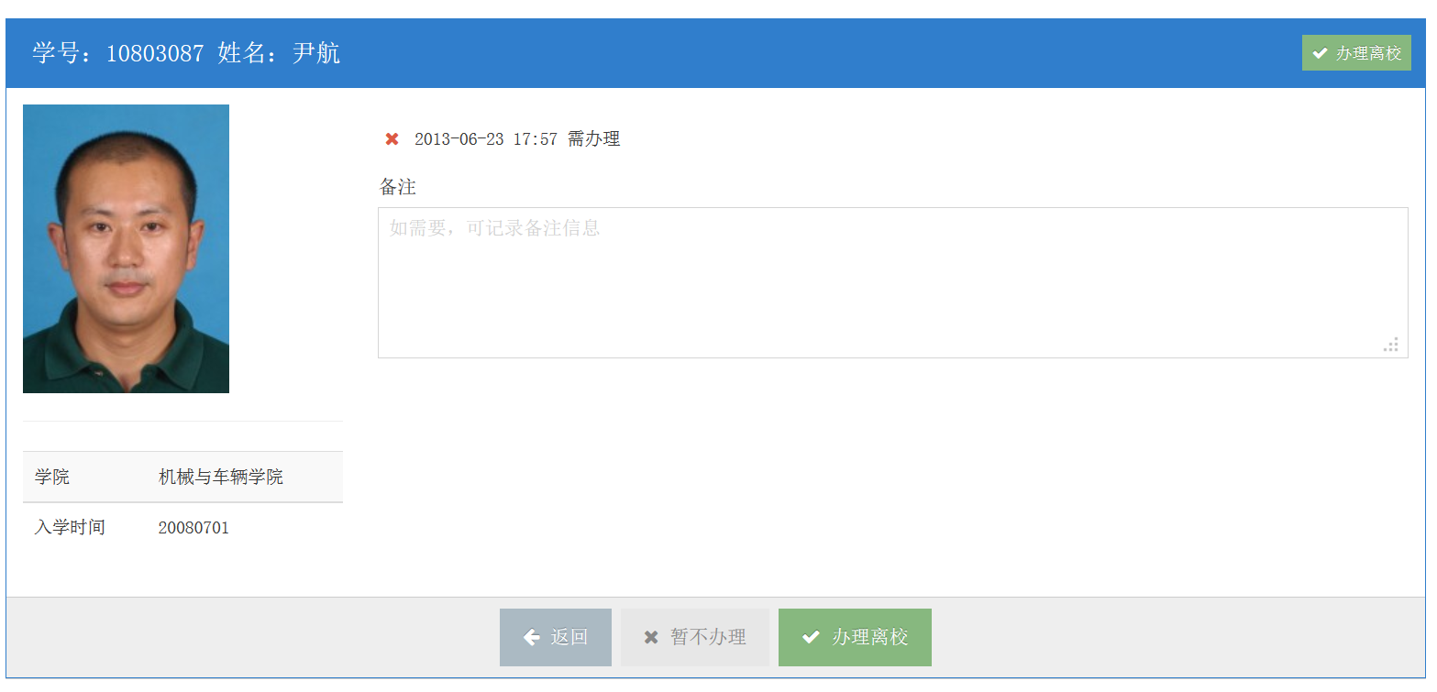

如果学生在财务处、图书馆和宿管中心的手续没有办理完毕，将无法办理学院的离校手续，如下图所示。

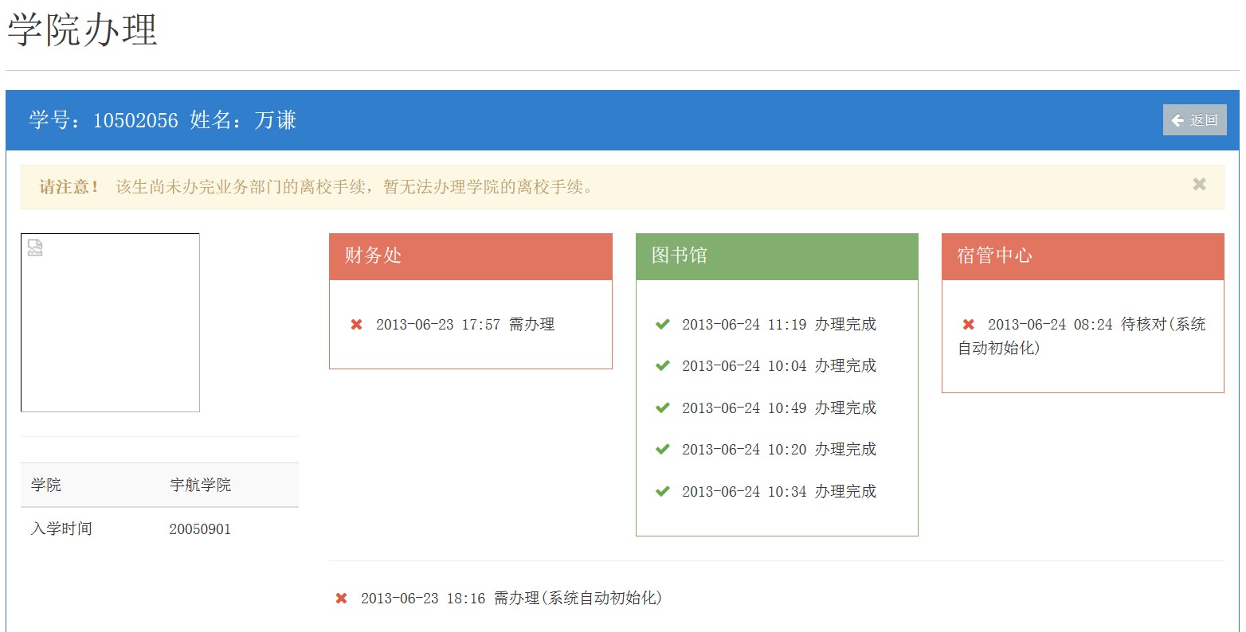

1. **注意事项**

学生无需去卡务中心销卡退费，学生使用的校园卡将由财务处卡务中心自动销户，卡内余额将通过银行转账到学生银行卡中；学生无需去网络服务中心销户退费，网络账户的余额将由网络服务中心通过银行转账到学生个人的银行卡；同时为毕业生保留个人邮箱一年以上；需要保留帐号的学生请根据网络服务中心的通知进行办理。

学院内各项工作由学院自行安排，学院自行记录发放毕业证书和学位证书等信息。未办理完毕前置事项（图书馆、财务处、学管中心）之前，不可办理学院事项。

附件1：离校流程

离校工作开始

无借书

无欠费

**退宿舍**

**（学管中心）**

有借书?

财务欠费?

**财务缴费**

**（财务处）**

有借书

有欠费

**还书**

**（图书馆）**

**提交论文**

**（仅研究生）**

**（图书馆）**

学院内部离校手续

离校工作结束